**Стандартна операційна процедура**

**«Використання медичних рукавичок»**

|  |  |
| --- | --- |
| КНП «Зразківська міська лікарня» | |
| Робоча група з розробки стандартних операційних процедур | |
| СОП № 11-2025 | Стандартна операційна процедура |
| Версія 2 |
| **Використання медичних рукавичок** | |

|  |  |  |  |  |
| --- | --- | --- | --- | --- |
| **Етапи впровадження** | **Дата** | **Посада** | **Підпис** | **Ім’я ПРІЗВИЩЕ** |
| Розробили | 08.01.2025 | Керівник відділу з інфекційного контролю | *Клименко* | Марина КЛИМЕНКО |
| Начальник відділу організації надання медичної допомоги населенню та контролю якості | *Легкий* | Петро ЛЕГКИЙ |
| Головна медична сестра | *Старанна* | Галина СТАРАННА |
| Погодили | 08.01.2025 | Заступник директора з медичної частини | *Чесний* | Микола ЧЕСНИЙ |
| Затвердили | 09.01.2025 | Директор | *Щаслива* | Олена ЩАСЛИВА |

**Актуалізували**

|  |  |  |  |
| --- | --- | --- | --- |
| **Дата** | **Посада** | **Підпис** | **Ім’я ПРІЗВИЩЕ** |
|  |  |  |  |
|  |  |  |  |
|  |  |  |  |

**1. Мета, місце та періодичність проведення**

1.1. Знизити ризик розповсюдження збудників інфекційних захворювань контактним шляхом і потрапляння біологічних або агресивних рідин та аерозолів на шкіру персоналу за допомогою бар’єрних засобів захисту.

1.2. Проводити процедуру в приміщеннях медичної та загальних зон.

1.3. Застосовує процедуру весь медичний персонал на території КНП «Зразківська міська лікарня» (*далі*— лікарня).

**2. Нормативно-правові акти**

2.1. Наказ МОЗ «Про затвердження Заходів та Засобів щодо попередження інфікування при проведенні догляду за пацієнтами» від 03.08.2020 № 1777.

2.2. Наказ МОЗ «Про організацію профілактики інфекцій та інфекційного контролю в закладах охорони здоров’я та установах / закладах надання соціальних послуг / соціального захисту населення» від 03.08.2021 № 1614.

2.3. Наказ МОЗ «Про затвердження нормативно-правових актів щодо захисту від зараження ВІЛ-інфекцією при виконанні професійних обов’язків» від 05.11.2013 № 955.

2.4. Наказ МОЗ «Про затвердження Державних санітарно-протиепідемічних правил і норм щодо поводження з медичними відходами» від 09.09.2014 № 325.

**3. Терміни та скорочення**

3.1. СОП— стандартна операційна процедура.

3.2. ВІК— відділ інфекційного контролю.

3.3. Бар’єрні засоби захисту— одяг, вироби або пристрої, призначення яких— запобігти контакту персоналу, пацієнтів та відвідувачів з рідинами та аерозолями, що становлять біологічну або хімічну небезпеку, знизити ризик контамінації об’єктів лікарні, медичного обладнання та предметів догляду збудниками інфекційних захворювань.

3.4. Засоби індивідуальні захисту (ЗІЗ)— бар’єрні засоби індивідуального використання, які знижують ризик потрапляння на шкіру та/або слизові оболонки крові, інших біологічних та агресивних рідин, порошків та аерозолів.

**4. Повноваження**

4.1. ВІК несе відповідальність за зміст, своєчасний перегляд і навчання за цією СОП.

4.2. Весь медичний персонал несе відповідальність за виконання вимог цієї СОП.

4.3. Головна медична сестра несе відповідальність за забезпечення лікарні медичними виробами.

4.4. ВІК, завідувачі відділень, головна медична сестра, старші сестри медичні, відповідальні особи з інфекційного контролю в структурних підрозділах КНП контролюють виконання вимог цієї СОП.

4.5. Контрольний екземпляр СОП зберігається у керівника ВІК.

4.6. Екземпляри СОП зберігаються безпосередньо на робочих місцях виконавців робіт.

**5. Опис процесу**

5.1. Місце проведення.

Усі точки, обладнані для гігієнічної обробки рук.

5.2. Оснащення та матеріали:

* раковини для миття рук із доступом до проточної води;
* дозатор із рідким милом;
* одноразові паперові рушники;
* антисептик для рук;
* рукавички медичні (стерильні/нестерильні).

5.3. Показання до використання медичних рукавичок.

5.3.1. Медичні рукавички не гарантують абсолютного захисту пацієнтів та працівників від збудників інфекції.

5.3.2. У медичній практиці персонал використовує три типи медичних рукавичок:

* стерильні — коли проводить інвазивні втручання, що потребують асептичних умов;
* нестерильні/оглядові — коли виконує медичні маніпуляції, які не потребують асептичних умов;
* побутові (багаторазові, обмеженого використання)— коли здійснює санітарні заходи.

5.3.3. Заборонено під час медичних маніпуляцій використовувати побутові рукавички.

5.3.4. Заборонено використовувати тальковані (покриті тальком) медичні рукавички.

5.3.5. Показання до використання стерильних і оглядових медичних рукавичок — *у Таблиці.*

**Показання до використання медичних рукавичок\***

|  |  |  |
| --- | --- | --- |
| **Стерильні медичні рукавички** | **Нестерильні (оглядові) медичні рукавички** | **Немає показань до використання** |
| Хірургічні процедури | **Загальні положення** | |
| Інвазивні рентгенологічні дослідження | Ризик контакту з кров’ю та іншими біологічними рідинами, секретами, екскретами і предметами, що видимо ними забруднені | Відсутність контакту з кров’ю або іншими біологічними рідинами, а також із об’єктами зовнішнього середовища, які контаміновані ними |
| Встановлення центрального венозного доступу (катетер/порт) | **У разі прямого контакту з пацієнтом** | |
|  | Контакт з кров’ю чи іншими біологічними рідинами | Вимірювання артеріального тиску, температури й пульсу |
|  | Контакт із слизовими оболонками та з пошкодженою шкірою | Підшкірні і внутрішньом’язові ін’єкції |
|  | Можлива наявність патогенних та умовно-патогенних мікроорганізмів | Транспортування пацієнта |
|  | Епідемічні та надзвичайні ситуації |  |
|  | Встановлення або видалення периферійних внутрішньо судинних пристроїв |  |
|  | Роз’єднання систем для внутрішньовенного вливання |  |
|  | **У разі непрямого контакту з пацієнтом** | |
|  | Обробка або очищення інструментів | Використання  телефону |
|  | Поводження з медичними відходами | Заповнення історій хвороби або листків призначень |
|  | Очищення поверхонь, забруднених біологічними рідинами | Переміщення меблів пацієнта |
| * Медичні рукавички носіть відповідно до стандартних і контактних заходів захисту. Таблиця містить окремі клінічні ситуації, які потребують використовувати рукавички, та приклади з показаннями використовувати стерильні або нестерильні (оглядові) медичні рукавички. Гігієнічну обробку рук здійснюйте відповідно до встановлених вимог незалежно від наявності показань використовувати рукавички | | |

5.4. Як надягати нестерильні (оглядові) рукавички.

5.4.1. Витягніть рукавичку з коробки (рис. 1).

5.4.2. Торкайтеся рукавички тільки в ділянці запʼястя— верхній край манжета (рис. 2).

5.4.3. Надягніть першу рукавичку (рис. 3).

5.4.4. Витягніть із коробки іншою рукою другу рукавичку. Так само торкайтеся рукавички тільки в ділянці зап’ястя— верхній край манжета (рис. 4).

5.4.5. Щоб запобігти контакту зі шкірою передпліччя, рукою в рукавичці поверніть зовнішню поверхню рукавички так, щоб вона була надягнута на зігнуті пальці руки в рукавичці (рис. 5).

5.4.6. Стежте, до чого ви доторкаєтеся, коли надягнули рукавички (рис. 6). Зважайте на заборони, які містить інструкція з їх застосування.

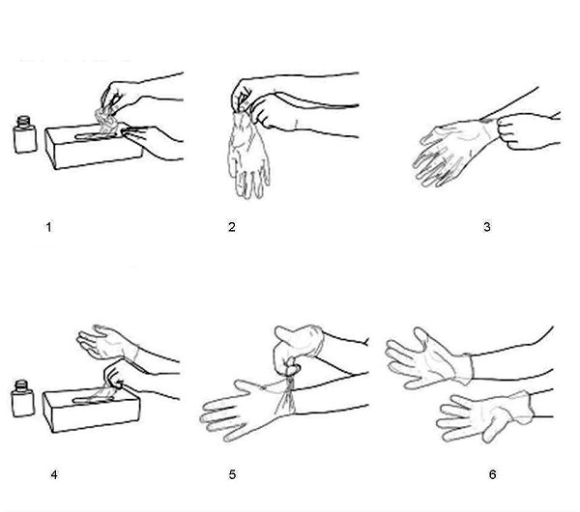

**Алгоритм надягання нестерильних (оглядових) рукавичок**

5.5. Як знімати нестерильні (оглядові) рукавички.

5.5.1. Затисніть одну рукавичку в ділянці запʼястя для того, щоб зняти її і не торкнутися шкіри передпліччя. Зніміть рукавичку так, щоб вона вивернулася назовні (рис. 1).

5.5.2. Тримайте зняту рукавичку в іншій руці (яка ще в рукавичці), пальці вільної руки просуньте між рукавичкою і запʼястям. Скотіть другу рукавичку з руки і вкладіть у першу (рис. 2).

5.5.3. Викиньте використанні рукавички та проведіть гігієнічну обробку рук спиртовмісним антисептиком або помийте руки з милом (рис. 3).

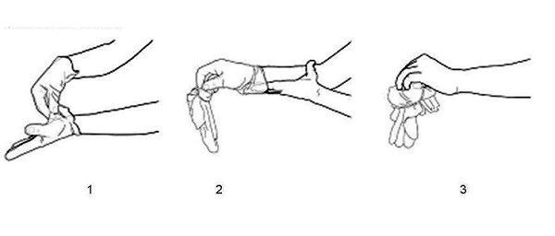

**Алгоритм знімання нестерильних (оглядових) рукавичок**

5.6. Як надягати стерильні рукавички.

5.6.1. Проведіть гігієнічну антисептику рук або помийте руки до «процедури асептики» (рис. 1).

5.6.2. Перевірте упаковку на цілісність та відкрийте першу стерильну упаковку. Відокремте її від термічно обробленої упаковки. Так побачите другу стерильну упаковку (рис. 2). Не торкайтесь її.

5.6.3. Покладіть другу стерильну упаковку на чисту, суху поверхню. Не торкайтесь її. Відкрийте низ цієї упаковки так, ніби розгортаєте папір (рис. 3).

5.6.4. Великим і вказівним пальцями однієї руки акуратно візьміть складений манжет на рівні зап’ястя (рис. 4).

5.6.5. Просуньте іншу руку в рукавичку одним рухом. Водночас притримуйте складений манжет на рівні зап’ястя (рис. 5).

5.6.6. Візьміть другу рукавичку та просуньте пальці руки в рукавичці під манжет другої рукавички (рис. 6—7).

5.6.7. Одним рухом надягніть рукавичку на другу руку (рис. 8—10). Уникайте контакту руки в рукавичці з будь-якими поверхнями, крім поверхні рукавички, яку надягаєте.

5.6.8. Поправляйте рукавички на пальцях і в проміжках між пальцями доти, доки рукавички «не сядуть» на руки (рис. 11).

5.6.9. Відверніть манжет першої рукавички так, щоб уникнути контакту з іншими поверхнями, крім поверхні рукавички (рис. 12—13).

5.6.10. Руки в рукавичках мають контактувати лише зі стерильними приладами або з продезінфікованими частинами тіла пацієнта.

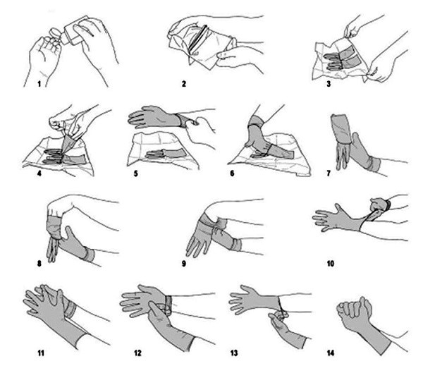

**Алгоритм надягання стерильних рукавичок**

5.7. Як знімати стерильні рукавички.

5.7.1. Зніміть першу рукавичку до другої фаланги пальців. Для цього відтягніть рукавичку пальцями іншої руки й виверніть її (рис. 1—3).

5.7.2. Зніміть другу рукавичку. Для цього натягніть її зовнішній край на кінчики пальців руки з частково знятою рукавичкою (рис. 4).

5.7.3. Зніміть рукавичку, повністю вивернувши її. Водночас уникайте контакту із зовнішньою поверхнею рукавичок (рис. 5).

5.7.4. Викиньте рукавички (рис. 6).

5.7.5. Проведіть гігієнічні процедури для рук відповідно до інструкції з використання рукавичок (рис. 7).

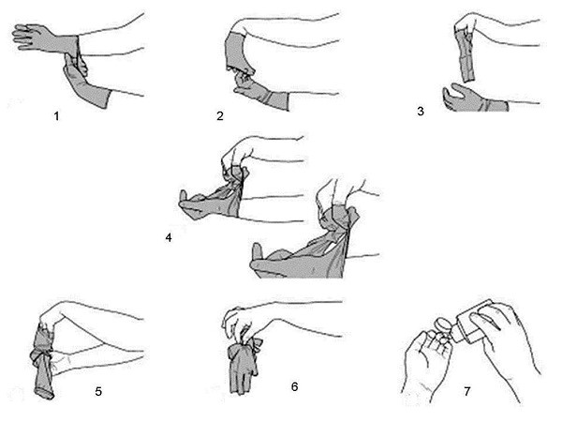

**Алгоритм знімання стерильних рукавичок**

5.8. Знімайте рукавички одразу, як використали.

5.9. Використані медичні рукавички належать до медичних відходів категорії В.

**6. Заходи безпеки**

6.1. Не нехтуйте гігієнічною обробкою рук, адже медичні рукавички не забезпечують абсолютного захисту. Обробляйте руки одразу, як зняли медичні рукавички.

6.2. Не використовуйте перед надяганням медичних рукавичок жодних засобів, окрім антисептику для рук.

6.3. Не використовуйте медичних рукавичок повторно. Багаторазове використання медичних рукавичок заборонене.

6.4. Не мийте й не обробляйте рук у медичних рукавичках дезінфекційним засобом.

6.5. Змінюйте медичні рукавички одразу, як їх пошкодили.

6.6. Не пересувайтеся в медичних рукавичках поза точкою догляду.

6.7. Знімайте й викидайте медичні рукавички та проводьте гігієнічну обробку рук після кожної маніпуляції.

**7. Поширені помилки під час використання медичних рукавичок**

7.1. Неправильне зберігання медичних рукавичок — на сонці, за низьких температур, під впливом хімічних речовин тощо.

7.2. Натягування медичних рукавичок на зволожені антисептиком руки.

7.3. Ігнорування антисептичної обробки рук після того, як зняли медичні рукавички.

7.4. Недостатній догляд за шкірою рук.

7.5. Відмова від медичних рукавичок.

**8. Навчання персоналу**

Персонал проходить навчання щодо використання медичних рукавичок на початку працевлаштування й надалі мінімум раз на рік.

**8. Ключові показники, аудит, контроль якості**

8.1. ВІК проводить моніторинг, як персонал дотримується вимог цієї СОП, під час його безпосередньої роботи. Періодичність моніторингу визначають на рівні закладу.

8.2. Результати моніторингу розглядають на засіданні ВІК, після цього здійснюють аудит процедури та розробляють коригувальні заходи.

**9. Пов’язані документи, інструкції, інші СОП**

9.1. СОП «Вимоги до одягу і поводження персоналу у зв’язку з інфекційним контролем».

9.2. СОП «Гігієнічна антисептична обробка рук».

9.3. СОП «Хірургічна антисептична обробка рук».

9.4. СОП «Гігієнічне миття рук».

*Додаток*

**Листок ознайомлення**

|  |  |  |  |  |
| --- | --- | --- | --- | --- |
| Із СОП № 11-2025 «Використання медичних рукавичок» ознайомлений(-на) і зобов’язуюся виконувати | | | | |
| **№**  **з/п** | **Прізвище, ім’я, по батькові** | **Посада** | **Дата** | **Підпис** |
| 1 |  |  |  |  |
| 2 |  |  |  |  |
| 3 |  |  |  |  |
| 4 |  |  |  |  |
| […] | […] | […] | […] | […] |